Malbork, dnia 12 Grudzień 2018r

Znak Sprawy: IZP.271.32.WSS-SP3.2018

Odpowiedzi na pytania (dotyczące zakresu pozostałego do wykonania) zadane przez Wykonawców w pierwszym postępowaniu przetargowym

Dotyczy: przetargu nieograniczonego o wartości poniżej kwot określonych w przepisach wykonawczych wydanych na podstawie art. 11 ust. 8 ustawy Prawo zamówień publicznych na budowę pełnowymiarowej sali gimnastycznej z zapleczem socjalnym, łącznikiem i blokiem dydaktycznym przy Szkole Podstawowej nr 3 w Malborku”.

W związku z wpłynięciem do Zamawiającego pytań do przetargu nieograniczonego Zamawiający podaje wyjaśnienia:

Pytanie 1

Prosimy o informację czy w zakresie wyceny należy ująć demontaż 2 szt istniejących okien znajdujących się w osi istniejącego budynku szkoły na połączeniu z budynkiem Sali gimnastycznej wraz z montażem nowych okien p.poż. EI60. Zapis taki widnieje na rys. A-1 jednakże brak zapisów w opisie technicznym, zestawieniu stolarki i przedmiarach. Jeśli okna p.poż. należy ująć w ofercie prosimy o uzupełnienie zestawienia stolarki o opis techniczny i rysunek podziału okien lub ich inwentaryzację.
Odpowiedź nr 1
Należy uwzględnić demontaż oraz montaż nowych okien p,poż. EI 60.
Stolarka aluminiowa o współczynniku U<=1,4 W/m²K.

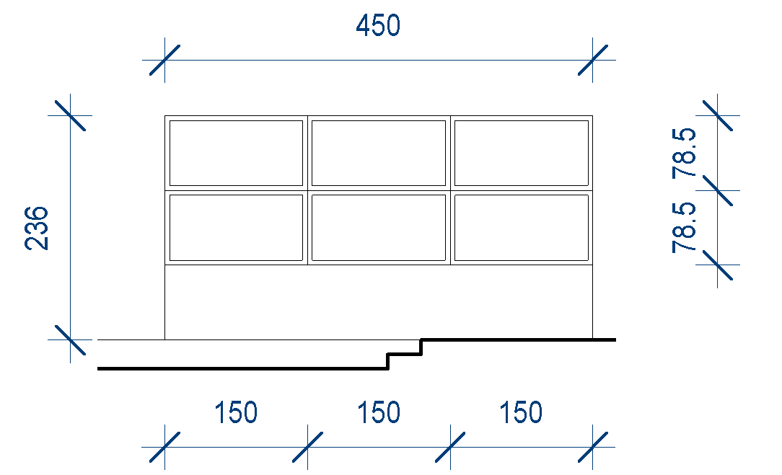

Pytanie 2

W związku z uwagami pod rys. A 13 zestawienie drzwi prosimy o podanie parametrów tabliczek informacyjnych tj: rodzaj materiału, wymiar, treść napisów oraz wyszczególnienie symboli drzwi do jakich należy je przymocować. Brak opisu technicznego, zapisów w dokumentacji projektowej oraz w przedmiarach.
Odpowiedź nr 2
Tabliczki z laminatu grawerskiego o wym. 10 x 20 cm z opisem pomieszczeń w których są zamontowane drzwi za wyjątkiem pomieszczeń sanitarnych w obrębie szatni.
Pytanie 3

Z uwagi na brak pozycji w przedmiarach prosimy o informację czy kabiny systemowe z płyty (pom. Nr 3 i 4) należy ująć w wycenie. Jeśli tak, to czy Zamawiający dopuszcza wykonanie kabin z płyty wiórowej z obustronną okładziną HPL. Prosimy o potwierdzenie, że należy przyjąć kolorystkę płyt wg. wzornika standardowego bez dopłat.
Odpowiedź nr 3
Należy uwzględnić w wycenie wg poniższego opisu:
Ścianki czołowe, działowe oraz drzwi wykonane z litej płyty HPL o grubości 13 mm, wilgoci odpornej zaimpregnowanej przeciwgnilnie, odpornej na zarysowania, pęknięcia i uderzenia o strukturze powierzchni chropowato - matowej. Montaż do ściany z prostokątnych profili aluminiowych. ściana czołowa zwieńczona profilem górnym.
Pytanie 4

Prosimy uszczegółowienie czy kabiny prysznicowe należy wykonać jako wydzielenie systemowymi ścianami z zasłonką.

Odpowiedź nr 4
Tak
Pytanie 5

Na elewacji północnej rys. A-12 budynku Sali gimnastycznej jest widoczny daszek nad wejściem do budynku oraz balustrady, czy należy ująć te elementy w ofercie? Brak takich pozycji na rzutach, w opisie technicznym oraz przedmiarach robót. Jeśli tak prosimy o uzupełnienie dokumentacji o parametry techniczne tj. wymiary, konstrukcję, rodzaj materiałów.
Odpowiedź nr 5
Należy przyjąć w ofercie zadaszenie systemowe przeszklone wg:
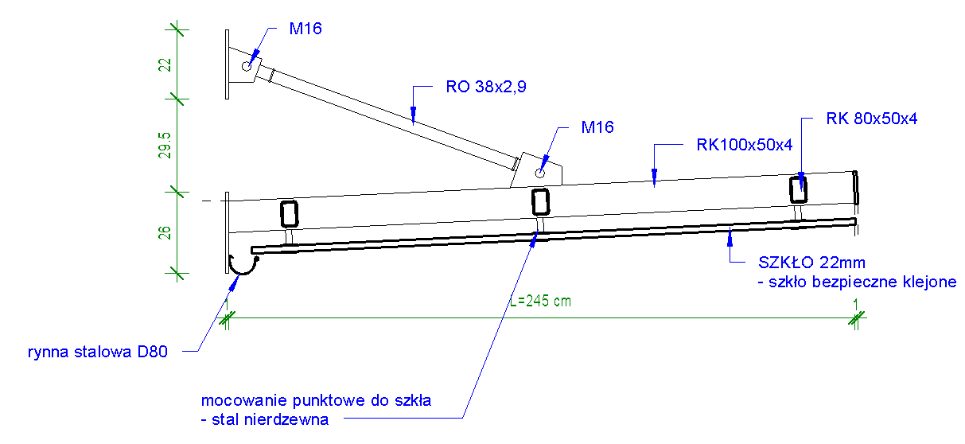
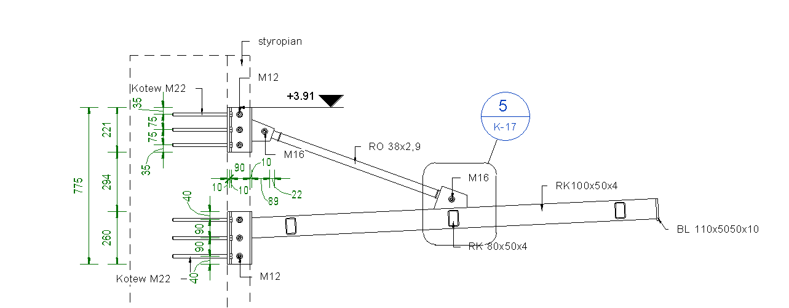
Rozpiętość zgodnie z częścią rysunkową 7.4 m

Pytanie 6

Prosimy o uzupełnienie dokumentacji o rysunek szczegółowy balustrady pochylni dla niepełnosprawnych z podaniem jej parametrów technicznych.
Odpowiedź nr 6
Uzupełnienie rysunku:
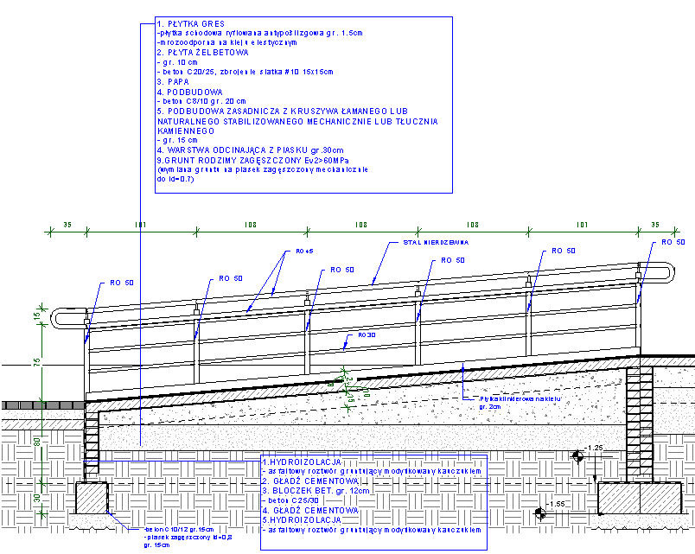

Pytanie 7

Szanowni Państwo w dokumentacji znajduję dwa rodzaje nawierzchni sportowej dla tego zadania a mianowicie:
projekt wykonawczy:
-ruszt sprężysty gr. 54mm: podwójny legar z przekładką i elementem elastycznym
-ślepa podłoga z desek gr. 15mm
-warstwa nawierzchniowa syntetyczna na podkładzie sprężystym
STWiOR
Charakterystyka nawierzchni podłogi sportowej: podłoga sportowa o konstrukcji płaszczyznowo-elastycznej z nawierzchnią ze sportową klepką parkietową według EN 14904: 2006.
- Ze względu na fakt, iż podłogi sportowe montowane w halach sportowych powinny być wykonane zgodnie z obowiązującą w tym zakresie normą PN EN 14904:2006 – prosimy o potwierdzenie, że wykonawca winien przedłożyć deklarację właściwości użytkowych potwierdzających zgodność zamontowanej w hali podłogi sportowej, dotyczącą całego systemu podłogi sportowej, z wyżej przywołaną normą.
- Prosimy o wskazanie przez Zamawiającego podłogi równoważnej do projektowanej.
Odpowiedź nr 7

Posadzka sali sportowej – uszczegółowienie parametrów

W sali sportowej zaprojektowano posadzkę sportową kombi elastyczną z rolowaną wielowarstwową wykładziną sportową PCV na konstrukcji drewnianej, podwójnie legarowanej na podkładkach.
Podłoga sportowa jako cały system/konstrukcja + wykładzina jako komplet/ musi posiadać zgodność z obowiązującą normą dla podłóg sportowych EN 14904.

Konstrukcja legarowana, pod legarami dolnymi znajdują się podkładki elastyczne– jako elementy amortyzujące energię - rozstaw osiowy co około 500 mm. Na podkładkach układany jest ruszt z legarów. Legary dolne o przekroju ok. (szer. x wys.): 90 x 20 mm w rozstawie osiowym co 500 mm. Legary górne o przekroju ok. (szer. x wys.): 90 x 20 mm w rozstawie osiowym co około 500 mm.
Ślepa podłoga z desek o przekroju ok. (szer. x wys.): 90 x 20 mm, deski w rozstawie co około70 mm. Na ślepej podłodze folii polietylenowa o grubości 0,2mm. Na folii układane są i mocowane do legarów dwie warstwy płyty wiórowej wilgocio-uodpornionej. Warstwa górna i dolna płyt ma grubość 10mm. Górna warstwa jest szpachlowana masą szpachlową w miejscu styków płyt w celu wyrównania powierzchni, na której będzie układana wykładzina PCV.
Podłoga będzie odsunięta od ścian o ok. 2 cm i wykończona przy ścianach specjalnie wyfrezowana listwą, umożliwiającą swobodny przepływ powietrza z przestrzeni nad podłogą do przestrzeni pod podłogą.
Wykładzina będzie układana z rolek i klejona całą powierzchnią do płyty wiórowej. Styki poszczególnych pasów wykładziny będą frezowane i spawane sznurem w kolorze nawierzchni - zgodnie z technologią układania wykładzin PCV.
NIE DOPUSZCZA SIĘ ŁĄCZENIA PASÓW WYKŁADZINY NA STYK, BEZ SPAWANIA!

Po ułożeniu podłogi sportowej będą wymalowane linie boisk do siatkówki, koszykówki oraz piłki ręcznej. Farby użyte do malowania linii muszą być zgodne z wytycznymi producenta nawierzchni sportowej.
Konstrukcja podłogi jest wentylowana. Należy przyjąć 1 ciąg wentylacji wymuszonej na każde 300m² podłogi. Ciągi wentylacji umieszczone w przestrzeni pod podłogowej. Każdy z ciągów musi mieć wydajność min. 100 m³ powietrza na godzinę. Podłoga będzie odsunięta od ścian o 2 cm i wykończona przy ścianach specjalnie wyfrezowana listwą, umożliwiającą swobodny przepływ powietrza z przestrzeni nad - do podpodłogowej.

PRZEKRÓJ PODŁOGI SPORTOWEJ
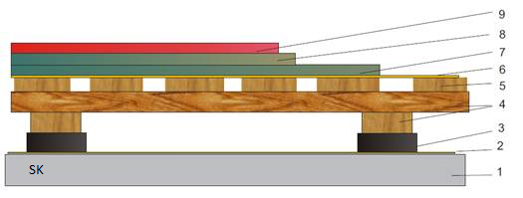
1. Podłoże betonowe
2. Folia izolacyjna
3. Podkładki elastyczne 10mm
4. Legary dolne o wymiarze ok. 20 x 90 mm, legary górne o wymiarze ok. 20 x 90
Ułożone krzyżowo w rozstawie osiowym - co ok. 500 mm
5. Ślepa podłoga z desek o wymiarach ok. 20 x 90 mm
- deski przybite ażurowo
6. Folia izolacyjna
7. Płyta wiórowa o grubości ok 10 mm
8. Płyta wiórowa o grubości ok 10 mm
9. Nawierzchnia sportowa gr. ok. 6 - 7mm

Podłoga - cały system jako komplet /konstrukcja + wykładzina/ musi posiadać:
- Dokument potwierdzający zgodność systemu podłogi z normą EN 14904
- Klasyfikację w zakresie reakcji na ogień – Cfl-s1
Na odbiór końcowy należy dodatkowo dostarczyć następujące dokumenty:
- Oświadczenie producenta o klasie drewna użytego na konstrukcję legarowaną
- Inne prawem wymagane dokumenty

Pytanie 8

Prosimy o wyjaśnienie czy drzwi wewnętrzne Ds1, D2, D3 i D4 maja posiadać okleinę drewnopodobną czy HPL?
Odpowiedź nr 8
Okleinę CPL
Pytanie 9

W związku z zapisami w opisie technicznym prosimy o wskazanie czy w drzwiach z zaprojektowana wentylacją mają być zastosowane tuleje lub podcięcie wentylacyjne zgodnie z zestawieniem stolarki czy też kratki wentylacyjne ze stali nierdzewnej wg. opisu technicznego.
Odpowiedź nr 9
W drzwiach wewnątrz pomieszczeń (układów szatniowo – sanitarnych ) z kratkami wentylacyjnymi ze stali nierdzewnej w pozostałych mogą występować podcięcia.
Pytanie 10

Prosimy uzupełnienie dokumentacji w zakresie stolarki budowlanej o rysunki zadaszenia nad wejściem głównym. Brak pozycji w przedmiarach.
Odpowiedź nr 10
Uzupełnienie rysunków szczegółowych zadaszenia:

Pytanie 11

W związku z rozbieżnością w opisach na rzutach oraz pkt. 4 opisu technicznego, prosimy o potwierdzenie, że do wyceny należy przyjąć wymiar 120x180cm wycieraczek systemowych zewnętrznych (4 szt) i wewnętrznych (1 szt).
Odpowiedź nr 11
Zgodnie z częścią graficzną wycieraczki zew. 60x120 cm szt. 16 oraz wew. 120x60 cm 4 szt.
Pytanie 12

Prosimy o potwierdzenie jaką ilość drabinek należy przyjąć do oferty wg. przedmiaru 32 szt, czy wg. opisu rys. A-1 28szt.
Odpowiedź nr 12
Zgodnie z częścią rysunkową 28 szt.
Pytanie 13

Prosimy o potwierdzenie, że wymiary kotary grodzącej należy przyjąć do oferty zgodnie z przedmiarem i opisem technicznym 9x28 m oraz piłkochwytów zgodnie z opisem technicznym i przedmiarem 9x28m–2 szt i 5x45m-1szt. Zaznaczamy, że boisko sali ma wymiar HxS= 7,89x19,00m, a cała sala ma szerokość 23,50m i długość 42,30m w przedmiarach przyjęto naddatek.
Odpowiedź nr 13
Kotary grodzące należy wycenić o wymiarach 19 x 7,95 m piłkochwyty na ścianach szczytowych o wymiarach 19x7,95 m zgodnie z częścią rysunkową projektu.
Pytanie 14

Czy w zakresie wyceny znajdują się materace ochronne na słupy zgodnie z zapisem na rys. A-1, z uwagi na brak takiej pozycji w przedmiarach oraz opisie technicznym.
Odpowiedź nr 14
Tak.
Pytanie 15

Prosimy o informację , czy oddzielenie pisuarów widoczne na rys. A-4 w pom. Nr 3 należy ująć w wycenie. Jeśli tak prosimy o wskazanie parametrów technicznych przegrody; wymiar, rodzaj materiału, kolorystyka. Brak pozycji w przedmiarach i opisie technicznym.

Odpowiedź nr 15
Tak, Przegroda ceramiczna biała o wymiarach 70x40x10 cm lub z płyty HPL
Pytanie 16

W związku z rozbieżnościami pomiędzy przedmiarem robót, a opisem technicznym prosimy o wskazanie jakiego rodzaju sufit podwieszony należy wykonać w części socjalnej budynku Sali gimnastycznej oraz bloku dydaktycznym, czy z płyty gipsowo-kartonowej na ruszcie stalowym czy też kasetonowy systemowy mineralny na stelażu antykorozyjnym?
Odpowiedź nr 16
Dla obiektu sportowego zaprojektowano dwa rodzaje sufitów:
- dla zaplecza socjalnego sufit systemowy mineralny podwieszany na stelażu , zgodnie z zapisem w części rysunkowej odporność na wilgoć RH= 100 % pkt. 3.12 opisu technicznego
- dla części sportowej sufit z płyt akustycznych gr. 25 mm atest (uderzenia piłką zgodnie z DIN-EN 13964) zgodnie z pkt. 3.13 opisu technicznego.
Pytanie 17

Prosimy o potwierdzenie , że napis na elewacji ma być wykonany metodą malowania.
Odpowiedź nr 17
Tak
Pytanie 18

Wg branży architektonicznej wykonawczej rys. A-1 drzwi D5 są przeciwpożarowe EI60, natomiast na rys A-13 nie ma takiego opisu. Proszę o określenie, czy drzwi D5 mają być przeciwpożarowe EI60?
Odpowiedź nr 18
Tak
Pytanie 19

Prosimy o wskazanie jakiego rodzaju sterowanie maja posiadać kotary grodzące Sali gimnastycznej: ręczne czy elektryczne z uwagi na rozbieżności w dokumentacji projektowej.
Odpowiedź nr 19
Elektryczne.

